

просьбы. Например, вместо “Не беги” лучше сказать: «Иди, пожалуйста, чуть медленнее».

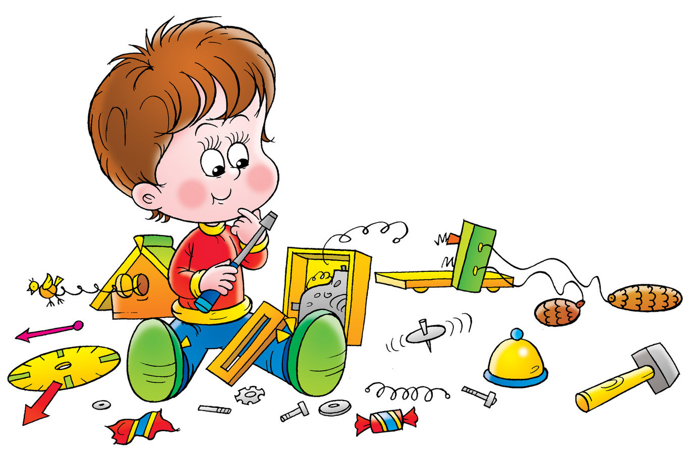

***Магия воспитания без запретов***

Как часто родители огорчены тем, что ребенок их не слышит. Можно сто раз повторить одно и то же, а он все равно сделает наоборот.🤦 Психологи утверждают, что дети в общении не воспринимают частицу “не”. Нет, он, конечно, слышит и понимает ее, просто воспринимает как провокацию. Раз нельзя — значит непременно стоит попробовать. Это одна из основных причин, по которой частицу “не” и негативные конструкции следует избегать в общении с детьми (а лучше со всеми). Как это сделать? Избегая указаний на то, что “нельзя”, переключайте внимание ребенка на то, что “можно”. Например, вместо “Не лезь в лужу” лучше предложить: “Давай пройдемся по тому бордюру”. Вместо запрета — разрешите, но с хитростью. Например, вместо “Не ешь много сладкого” скажите: “Можешь есть сколько захочется, только у тебя потом будут зубы болеть и живот, придется лекарство противное пить”. Запрещая, объясняйте, ведь ребенок хочет понимать, почему ему что-то “нельзя”. Например, вместо “Не хватай горячую чашку” сформулируйте так: “Возьми чашку с помощью полотенца, она может быть очень горячей, тебе будет больно”. Перефразируйте запреты в



Попросите ребенка: “Мне целый час нужно соблюдать правила игры, а ты за это время покажи мне, пожалуйста, какой ты взрослый. Может нам с тобой понравится, и мы совсем навсегда откажется от запретов”. Наверняка, ребенок будет очень стараться доказать вам, что он способен справляться без ваших “нельзя”.

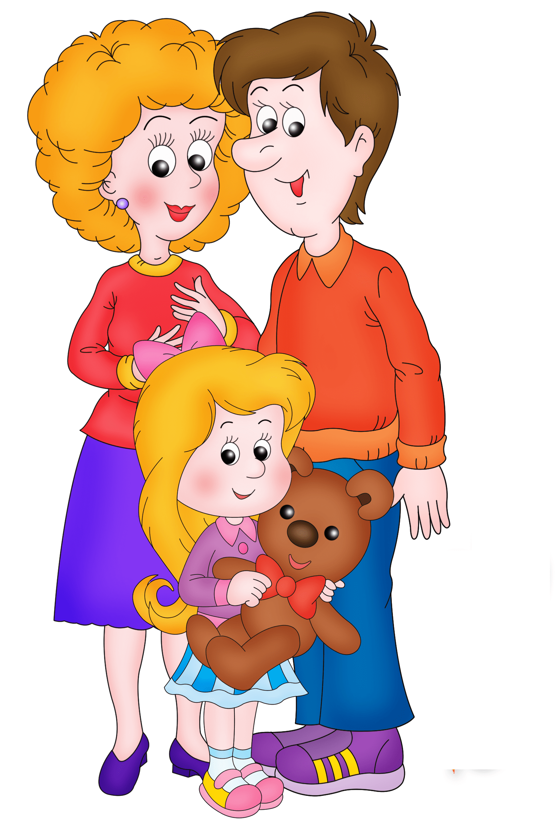

Программируйте свободу и успех ребенка с раннего детства. Программируйте свободу и успех ребенка с раннего детства. Фразы “не смогу\не сможешь”, “не получится”, “не справлюсь\не справишься” и т.п. создают на уровне подсознания очень прочные ограничения на все желания, потребности и мечты ребенка, а затем уже взрослого. Задавайте вопросы. Если спросить: “Ты доволен новой игрушкой?” — ребенок может ответить “Да”, а может ответить “Нет”. Постарайтесь избегать таких ситуаций., задавая открытые вопросы: “Расскажи, почему именно эта игрушка так тебе понравились?”. Чтобы способ общения без негативных конструкций как можно скорее прижился на практике, попробуйте играть с ребенком в игру “Час без запретов”. Правила просты: маме запрещено употреблять слова “нельзя”, “нет” и частицу “не”, а ребенок должен помочь маме хорошим поведением. Перед началом игры договоритесь с малышом о правилах поведения, обозначьте границы.